UBND TP ĐIỆN BIÊN PHỦ TRƯỜNG MN SỐ 2 XÃ PÁ KHOANG | CỘNG HÒA XÃ HỘI CHỦ NGHĨA VIỆT NAM  Độc lập - Tự do - Hạnh phúc
Số: 13/TB-TrMNS2PK | Pá Khoang, ngày 26 tháng 12 năm 2024
THÔNG BÁO NGHỈ TẾ DƯƠNG LỊCH 01/01/2025

Căn cứ công văn số 1940/PGDĐT ngày 23/12/2024. V/v nghỉ Tết Âm lịch, nghỉ lễ ngày Chiến thắng 30/4, ngày Quốc tế lao động 01/5 và nghỉ Lễ Quốc khánh năm 2025
Trong đó, các dịp nghỉ lễ, tết khác thực hiện theo quy định của Bộ luật Lao động.
Ban Giám Hiệu trường mầm non Số 2 xã Pá Khoang xin trân trọng gửi tới CBGV-NV; Quý Phụ huynh và các con học sinh thông báo lịch nghỉ Tết Dương lịch như sau:
Thời gian nghỉ: Thứ Tư ngày 01/01/2025
Thứ Năm ngày 02/01/2025 Nhà trường sẽ trở lại hoạt động bình thường.
Vậy Ban Giám Hiệu xin trân trọng thông báo để CBGV-NV toàn trường cùng Quý phụ huynh được biết.
Kính chúc Quý phụ huynh cùng các Bé yêu đón năm mới luôn mạnh khỏe, hạnh phúc và thành công.
Trân trọng!
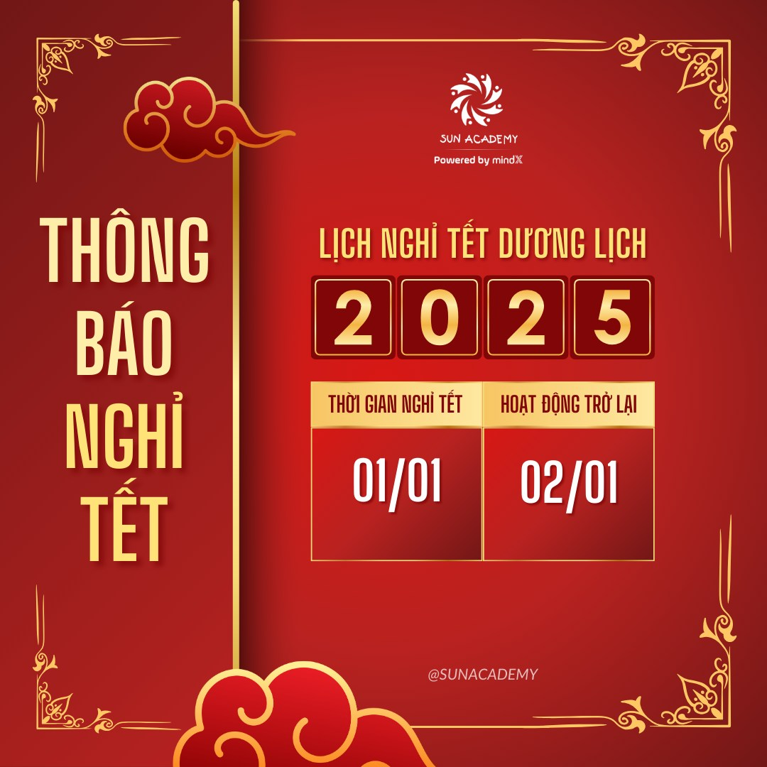

Nơi nhận:  - BGH;  - CBGV-NV toàn trường;  - 100% phụ huynh toàn trường;  - Công khai bảng tin, trên Westie;  - Lưu VT./. | HIỆU TRƯỞNG

